РОССИЙСКАЯ ФЕДЕРАЦИЯ

СОВЕТ НАРОДНЫХ ДЕПУТАТОВ ОКРУГА МУРОМ

Владимирская область

РЕШЕНИЕ

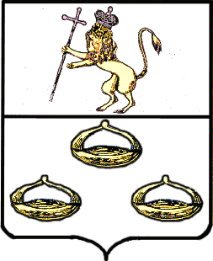 06.08.2024 № 723

О внесении изменений и дополнений в решение Совета народных депутатов «О бюджете округа Муром на 2024 год и плановый период 2025 и 2026 годов»

На основании Федерального закона «Об общих принципах организации местного самоуправления в Российской Федерации», Устава округа Муром и Положения о бюджетном процессе в округе Муром, утвержденного решением Совета народных депутатов округа Муром от 29.03.2016 № 141, Совет народных депутатов округа Муром
решил:
- Внести в решение Совета народных депутатов округа Муром от 26.12.2023 г. № 612 «О бюджете округа Муром на 2024 год и плановый период 2025 и 2026 годов» следующие изменения и дополнения:
1.1. В пункте 1:
а) в подпункте 1 слова «в сумме 3 791 714,5 тыс. рублей» заменить словами «в сумме 4 003 466,1 тыс.рублей»;
б) в подпункте 2 слова «в сумме 4 087 873,0 тыс. рублей» заменить словами «в сумме 4 395 115,1 тыс. рублей»;
в) в подпункте 3 слова «в сумме 296 158,5 тыс. рублей» заменить словами «в сумме 391 649,0 тыс. рублей»;
1.2. В пункте 12 слова «на 2024 год в сумме 200 805,0 тыс. рублей» заменить словами «на 2024 год в сумме 205 805,0 тыс. рублей»;
1.3. Приложения № 2,3, 4, 5 и 6 изложить в новой редакции согласно приложениям к настоящему решению.
2. Решение вступает в силу со дня подписания и подлежит официальному опубликованию в средствах массовой информации.

Глава округа |  | Председатель Совета
Е.Е. Рычков |  | К. Г. Федурин

Рассылка: | В дело – 2 экз., финансовое управление, редакция газеты «Муромский край» -1 экз.
Готовил:
Зам.начальника финансового управления - зав. бюджетным отделом |  | Е. В. Хабиева
Согласовано:
Начальник финансового управления - |  | О.А.Балнова
Председатель комиссии по бюджетной  и налоговой политике - |  | В.М.Копытина
Завизировано:  Начальник правового управления - |  | Д.А. Карпов

